UTILISATION DE STUDIO POUR LUNII

Installation
En premier, installation de l’application Luniistore (01_Luniistore-2.0.312-x64-setup.exe ou plus récent) afin d’avoir les drivers pour reconnaitre la Lunii
Installation de Java si absent de la liste des « Applications et fonctionnalités » de « Paramètres » (02_jdk-18_windows-x64_bin.msi)
Extraire le contenu de studio-web-ui-0.3.1-dist.zip puis double cliquer dans « studio-windows.bat » situé dans « studio-web-ui-0.3.1-dist\studio-web-ui-0.3.1 »

Utilisation de STUDIO
Il est préférable de connecter la Lunii à l’ordinateur via USB et de l’allumer avant de démarrer STUDIO.
Lorsque STUDIO se lance, il fenêtre de commande est ouverte :
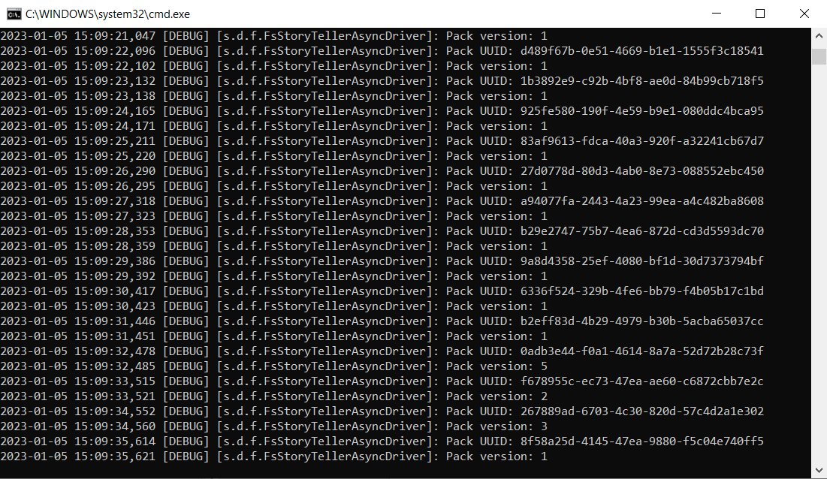

Puis le navigateur internet avec l’environnement STUDIO :
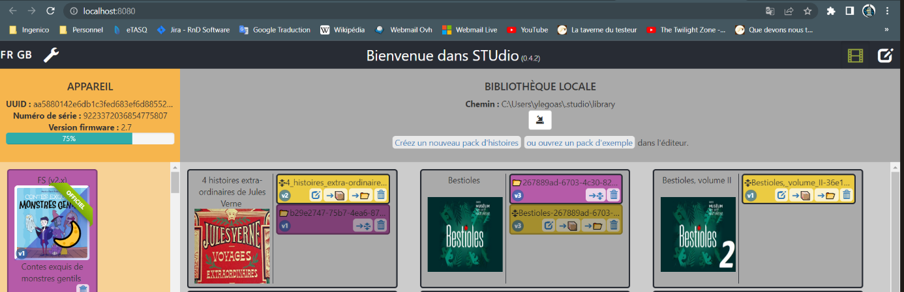
4 : Histoire zippée
3 : Histoire non zippée
2 : Zone affichant les packs d’histoires téléchargeables dans la Lunii
1 : Zone affichant le contenu de la Lunii

2.1 . Ajout de Packs à STUDIO
Deux possibilités :
- Classiquement, utiliser le bouton 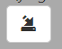, sélectionner le pack zippé (.zip)…le pack est importé puis apparait dans la zone des pack (2) sous sa forme non-zippée (3)
- Un peu plus poussée (utile quand on veut importer un grand nombre de packs)…il suffit de déposer les .zip directement dans le dossier ‘library’ de STUDIO (STUDIO doit être arrété), voir le chemin 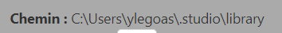…puis de démarrer STUDIO…les packs apparaitront dans la zone des pack (2) sous leur forme non-zippée (3)

2.2 . Ajout de Packs à la Lunii
Pour être mis sur la Lunii, un pack (3) peut être déplacé dans la Lunii par drag-and-drop tout simplement.
En fait, le pack doit d’abord être compressé sous forme zippée (4)…pour cela on peut aussi utiliser le bouton dans le pack à zippé…le zip apparait alors, une fois fait, sous la forme du block violet.
Attention !! un gros pack comme le ‘Bestiole’ sera long à être zippé MAIS AUSSI, ET SURTOUT, il peut afficher une erreur de transfert…dans ce cas, vérifier la fenêtre de commande car le transfert peut quand même être en cours…on aura alors des affichages comme suit :
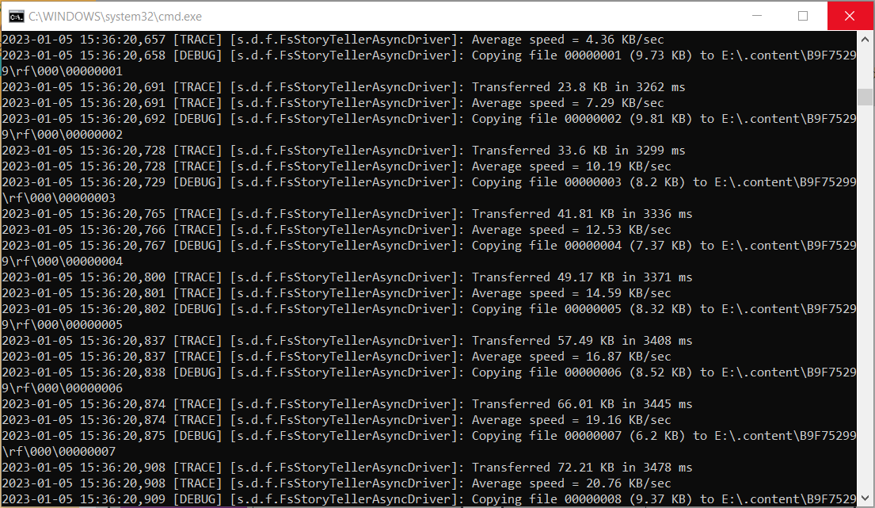
Attendre juste la fin du transfert !

2.3 . Packs sur la Lunii
Dans la zone Lunii, il est possible de supprimer les packs et les réorganiser juste en les déplaçant

2.4 . Arrêt de STUDIO
Fermer l’onglet dans le navigateur internet et fermer la fenêtre de commande

En complément :
Il est possible de consulter le contenu des packs avant de les mettre dans la Lunii…pour cela il faut éditer un pack en utilisant le bouton …STUDIO passe en mode édition :
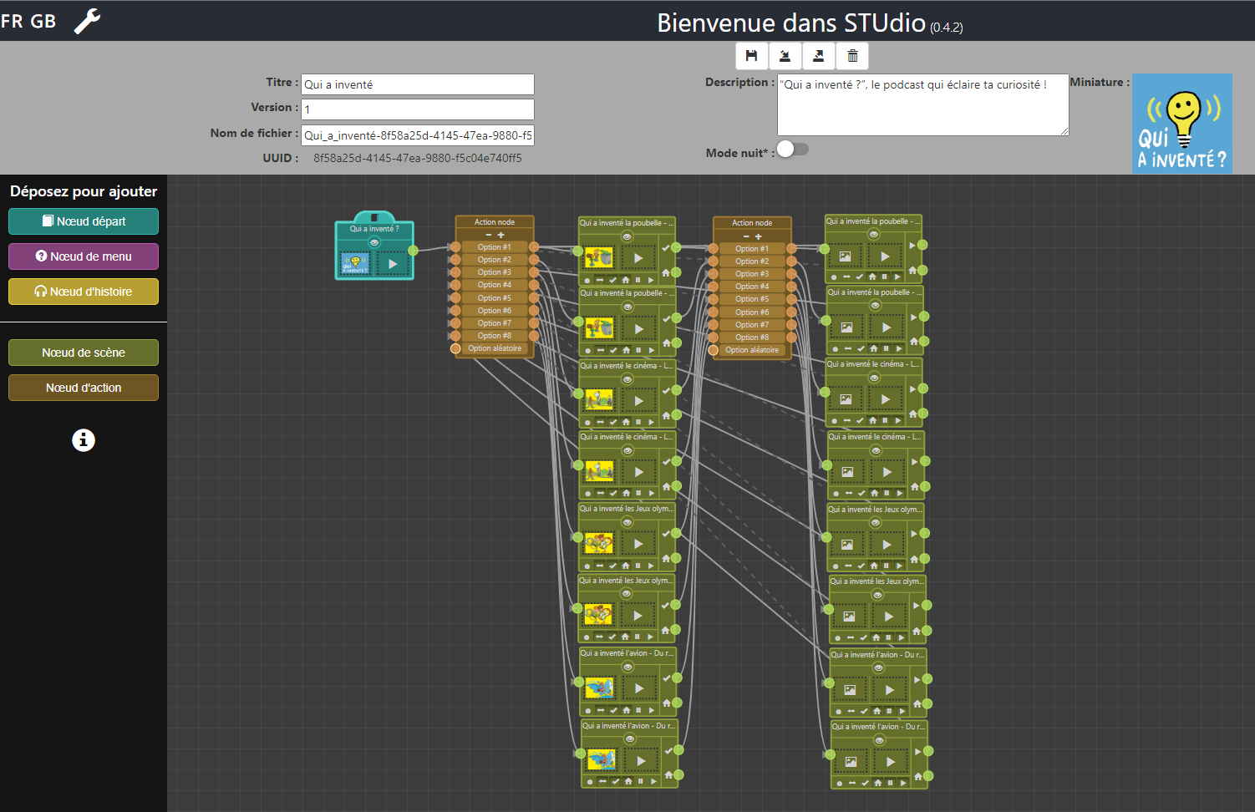
Il est possible de basculer entre les modes « Bibliothèque » et « Edition » en utilisant les boutons .
En mode édition, on peut tester le pack en utilisant le bouton d’aperçu  dans le nœud de départ -> une pseudo Lunii est affichée :
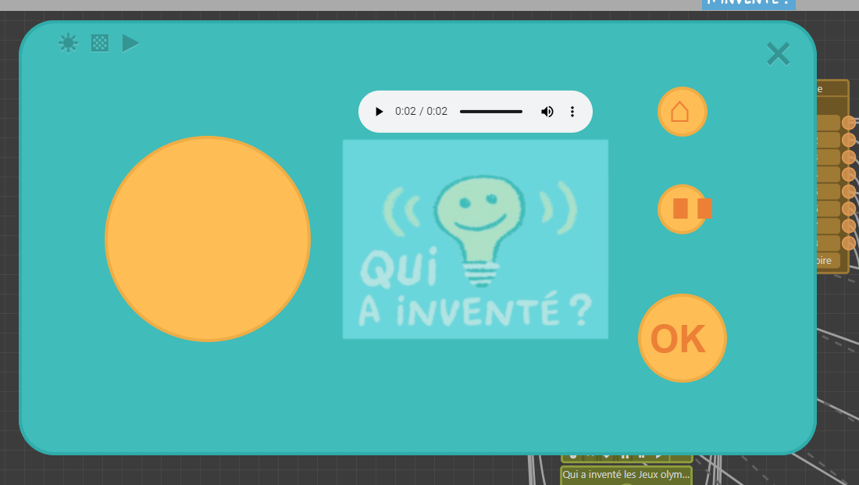

Si en mode édition le plan de travail est vide :
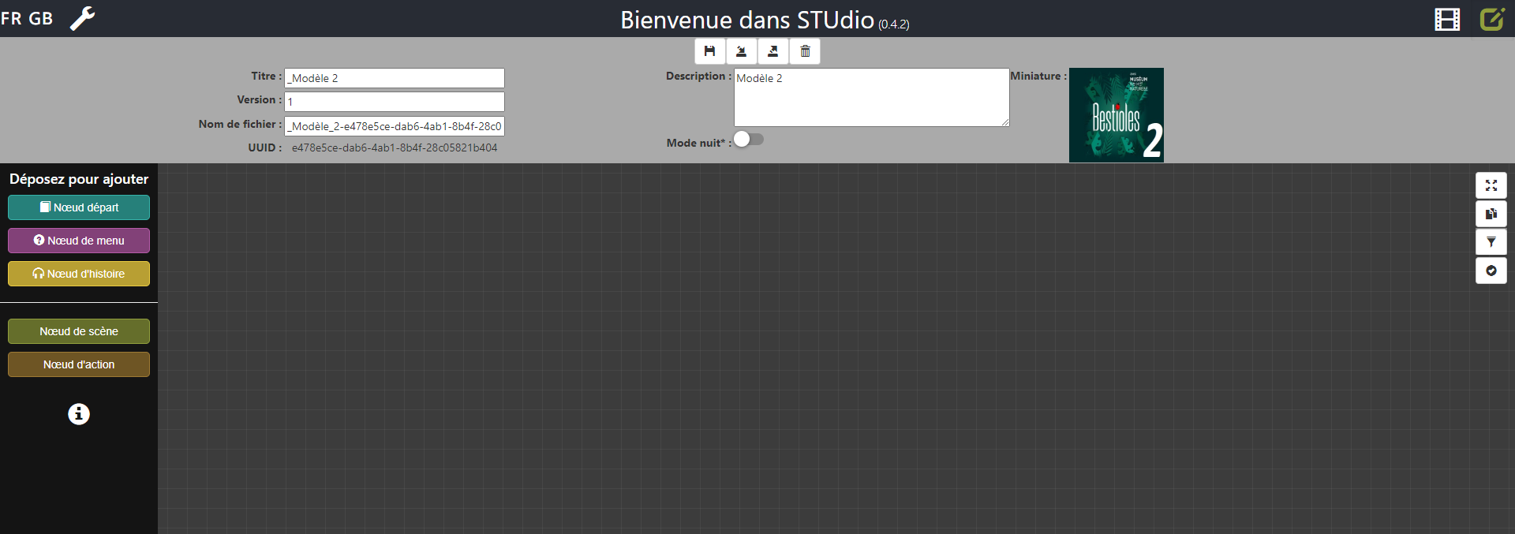
Utiliser le bouton d’affichage du diagramme 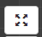…le diagramme apparaitra dans un coin (en général vers la gauche de l’écran), on peut alors :
- Le déplacer : click gauche + déplacement de la souris
- Le redimensionner : scroll

